(19) KG (11) 269 (13) U
(51) A61B 17/56 (2019.01)

ГОСУДАРСТВЕННАЯ СЛУЖБА ИНТЕЛЛЕКТУАЛЬНОЙ СОБСТВЕННОСТИ и инноваций при Правительстве КЫРГЫЗСКОЙ РЕСПУБЛИКИ

(12) ОПИСАНИЕ ПОЛЕЗНОЙ МОДЕЛИ к патенту Кыргызской Республики под ответственность заявителя

(21) 20180015.2
(22) 18.06.2018
(46) 30.08.2019, Бюл. № 8
(76) Джумабеков С. А.; Курманбаев У. А.; Борукеев А. К.; Кармышбеков М. А.; Бекиев З. М.; Джалилов Б. У.; Маманов А. О. (KG)
(56) Патент под ответственность заявителя КG № 188 U, кл. А61В 17/00, 2015
(54) Долото для моделированной остеотомии длинных костей
(57) Полезная модель относится к области медицины, а именно к травматологии и ортопедии, и предназначена для моделированной остеотомии длинных костей.
Задачей полезной модели является разработка долота для моделированной остеотомии длинных костей, обеспечивающего большую площадь соприкосновения, что позволяет в
последующем улучшить консолидацию костей за счет формы выполнения режущей кромки.
Задача решается тем, что долото для моделированной остеотомии длинных костей содержит ручку с обушком и рабочую часть с режущей кромкой на торце, где рабочая часть долота сформирована передними, задними и средними гранями и выполнена Z-образной формы, при этом передние грани и задние грани расположены по отношению к средним граням под углом а равным 90°, причем передние грани заточены под углом b, равным 10° кнаружи, задние грани - под углом c, равным 2° кнаружи, а средние грани - под углом d, равным 4° кнаружи, при этом задние и средние грани сопряжены с цилиндрической частью технологической фаской.
1 н. п. ф., 4 фиг.

Полезная модель относится к области медицины, а именно к травматологии и ортопедии, и предназначена для моделированной остеотомии длинных костей.
Медицинские долото по форме режущей кромки делятся на плоские, желобоватые, ложечные и нейрохирургические.
В качестве аналога полезной модели выбрано плоское хирургическое долото (Бойчев Б., Комфорти В., Чоканов К. Оперативная ортопедия и травматология. - София: «Медицина и физкультура», 1961. - 2-е изд. - С. 76-80), содержащее ручку и рабочую часть, выполненную в виде прямоугольного параллелепипеда, режущая кромка которого расположена перпендикулярно длиннику инструмента.
Обычное долото устанавливают на кости всей плоскостью его рабочей поверхности и выполняют остеотомию ударами молотка по торцу инструмента. Удары молотка передаются через рабочую часть долота на всю контактирующую с ней площадь костной поверхности.
Недостатком аналога является то, что при выборе долота учитывается размер режущей кромки. При большом размере есть риск повреждения близлежащих тканей, а при меньшем размере есть опасность неконтролируемого «провала» лезвия долота с высоким риском повреждения глублежащих тканей, что характерно, в том числе и для медицинского долота с косой кромкой, предложенного ранее одним из авторов предлагаемого устройства.
В качестве прототипа представлено долото для остеотомии локтевого отростка (патент под ответственность заявителя КG № 188, кл. А61В 17/00, 2015), состоящее из ручки с обушком, и рабочей части. Рабочая часть долота выполнена V-образной формы под углом 90° и режущие кромки рабочей части долота, со стороны выемки, заточены.
Недостатком прототипа является узконаправленность применения. Данное долото можно использовать для моделированной остеотомии, но для этого приходится неоднократно менять направление установки местоположения режущей кромки на кости, что увеличивает время проведения остеотомии и создает неудобства оперирующему хирургу во время операции.
Задачей полезной модели является разработка долота для моделированной остеотомии длинных костей, обеспечивающего большую площадь соприкосновения, что позволяет в последующем улучшить консолидацию костей за счет формы выполнения режущей кромки.
Задача решается тем, что долото для моделированной остеотомии длинных костей, содержит ручку с обушком и рабочую часть с режущей кромкой на торце, где рабочая часть долота сформирована передними, задними и средними гранями и выполнена Z-образной формы, при этом передние грани и задние грани расположены по отношению к средним граням под углом а, равным 90°, при этом передние грани заточены под углом b, равным 10° кнаружи, задние грани - под углом c, равным 2° кнаружи, а средние грани - под углом d, равным 4° кнаружи, при этом задние и средние грани сопряжены с цилиндрической частью технологической фаской.
Устройство поясняется следующими чертежами, где на фиг. 1 - представлен вид устройства сбоку, на фиг. 2 - вид устройства сверху, на фиг. 3 - вид спереди, на фиг. 4 - общий вид со стороны режущей кромки.
Долото для моделированной остеотомии длинных костей состоит из ручки 1 цилиндрической формы с выполненной на ней сетчатой накаткой 2, с одной стороны которой выполнен обушок 3 меньшего диаметра, с другой стороны выполнена рабочая часть устройства. Рабочая часть - сложной формы, состоит из выполненной на цилиндрической части 4 декоративной канавки 5 полукруглой формы, Z-образной режущей кромки 6, передней 7, задней 8 и средней граней 9, технологической фаски 10. При этом передние грани 7 и задние грани 8 расположены по отношению к средним граням 9 под углом а, равным 90°. Передние грани 7 заточены под углом b, равным 10° кнаружи, задние грани 8 - под углом c, равным 2° кнаружи и сопряжены с цилиндрической частью 4 технологической фаской 10, а средние грани 9 - под углом d, равным 4° кнаружи и сопряжены с цилиндрической частью 4 технологической фаской 10.
Заточка кнаружи передних 7 граней Z-образной режущей кромки 6, исключает сжатие контактной поверхности кости, так как расклинивающее усилие направлено кнаружи. Таким образом, в узкой части остеотомированной кости сохраняется правильное строение костных балок и межбалочных пространств, а также обеспечивается хорошее кровоснабжение, что благоприятно сказывается на процессах репаративной регенерации костной ткани.
Фигурность Z-образной режущей кромки 6 обоснована тем, что благодаря Z-образной форме исключается опасность неконтролируемой и неравномерной остеотомии.
Долото для моделированной остеотомии длинных костей используют следующим образом.
Операционное поле тщательно подготавливается перед операцией. Оперативное вмешательство проводится в условиях асептической операционной, стерильным инструментарием с соблюдением всех правил асептики и антисептики. Под внутривенным наркозом животное укладывается на операционном столе в положении на боку и фиксируется. Кожный разрез в области средней трети бедра по передненаружной поверхности, длиной 4,5-5,0 см. Остро и тупо открывают доступ до бедренной кости. Производится скелетирование места предполагаемой зоны остеотомии. Далее производится остеотомия бедренной кости предложенным долотом, следующим образом: берется долото за ручку 1, крепко удерживая всей поверхностью ладони, устанавливается Z-образной режущей кромкой 6 к кости, в вертикальном положении под углом, равным 90°, в последующем с помощью медицинского молотка производится удар по обушку 3. Вследствие чего получаем моделированную остеотомию бедренной кости после одного удара. Далее, остеосинтез бедренной кости накостной пластиной. Полость раны обильно промывается и ушивается послойно. Послеоперационные швы обрабатываются 70 % раствором этилового спирта, накладывается асептическая повязка.
С использованием предлагаемого долота для моделированной остеотомии длинных костей прооперировано 96 подопытных животных.
Преимуществами долота для моделированной остеотомии длинных костей являются:
- Повышение точности выполнения моделированной остеотомии;
- Сокращение времени проведения моделированной остеотомии длинных костей;
Повышение качества остеотомии за счет снижения травматичности.

Формула полезной модели
Долото для моделированной остеотомии длинных костей, содержащее ручку с обушком и рабочую часть с режущей кромкой на торце, отличающееся тем, что рабочая часть долота сформирована передними, задними и средними гранями и выполнена Z-образной формы, при этом передние грани и задние грани расположены по отношению к средним граням под углом а, равным 90°, при чем передние грани заточены под углом b, равным 10° кнаружи, задние грани - под углом c, равным 2° кнаружи, а средние грани - под углом d, равным 4° кнаружи, при этом задние и средние грани сопряжены с цилиндрической частью технологической фаской.

Долото для моделированной остеотомии длинных костей

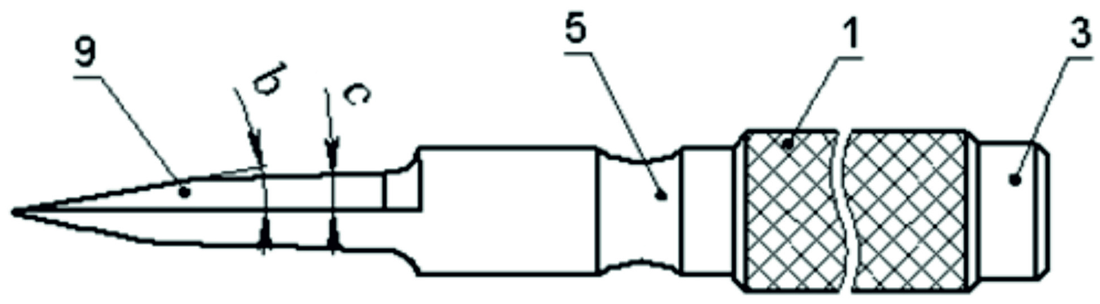

Фиг. 1

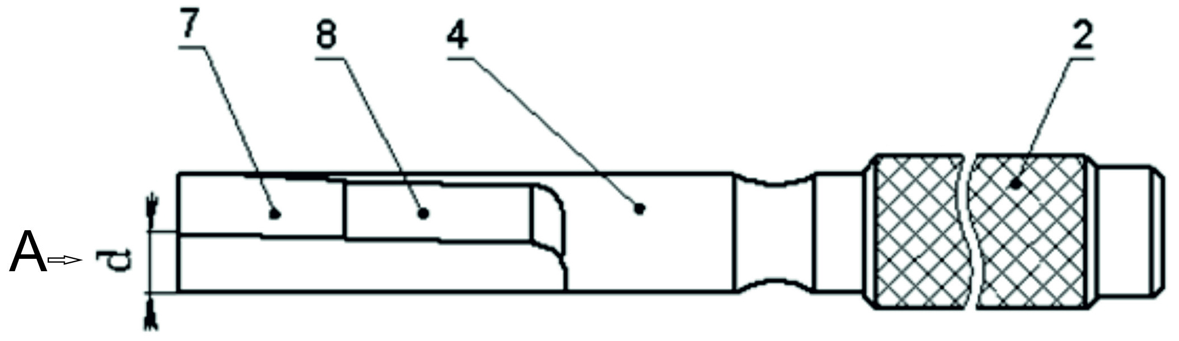

Фиг. 2

Долото для моделированной остеотомии длинных костей

Вид А

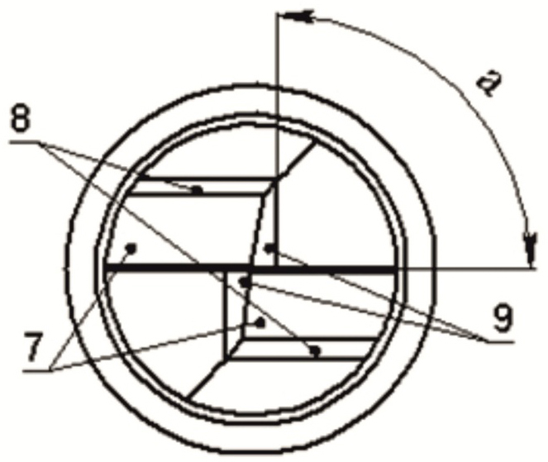

Фиг. 3

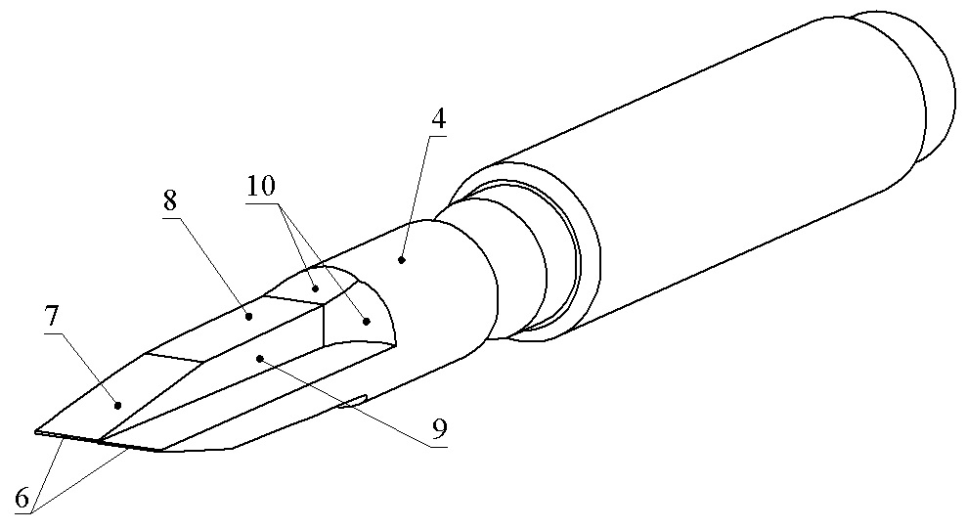
Фиг. 4

Выпущено отделом подготовки материалов
____________________________________________________________________________________
Государственная служба интеллектуальной собственности и инноваций при Правительстве Кыргызской Республики,
1
720021, г. Бишкек, ул. Московская, 62, тел.: (312) 68 08 19, 68 16 41; факс: (312) 68 17 03

